紙に字を書くときにどんな力がはたらいているのか調べよう。
① 次の３つの方法で下の四角に「理科」と漢字で書いてください。
(1) 紙の端を持って、紙を空中に  静止させて上から字を書く。 | (2) 紙の裏に手のひらを当てて、  その上から字を書く。 | (3) 紙を丈夫な机の上に  置いて字を書く。
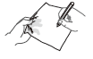 | 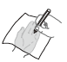 | 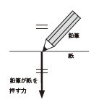  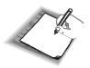
② どの方法で書くと一番濃い字が書けましたか？ （ ）
③ なぜ(1)(2)(3) で違いが出るのだと思いますか？

④ 宇宙での実験のようすを見てみましょう！
⑤ これらの運動について、力がどのように働くのかを考えよう！スケートボードにのったＡさん、Ｂさんは
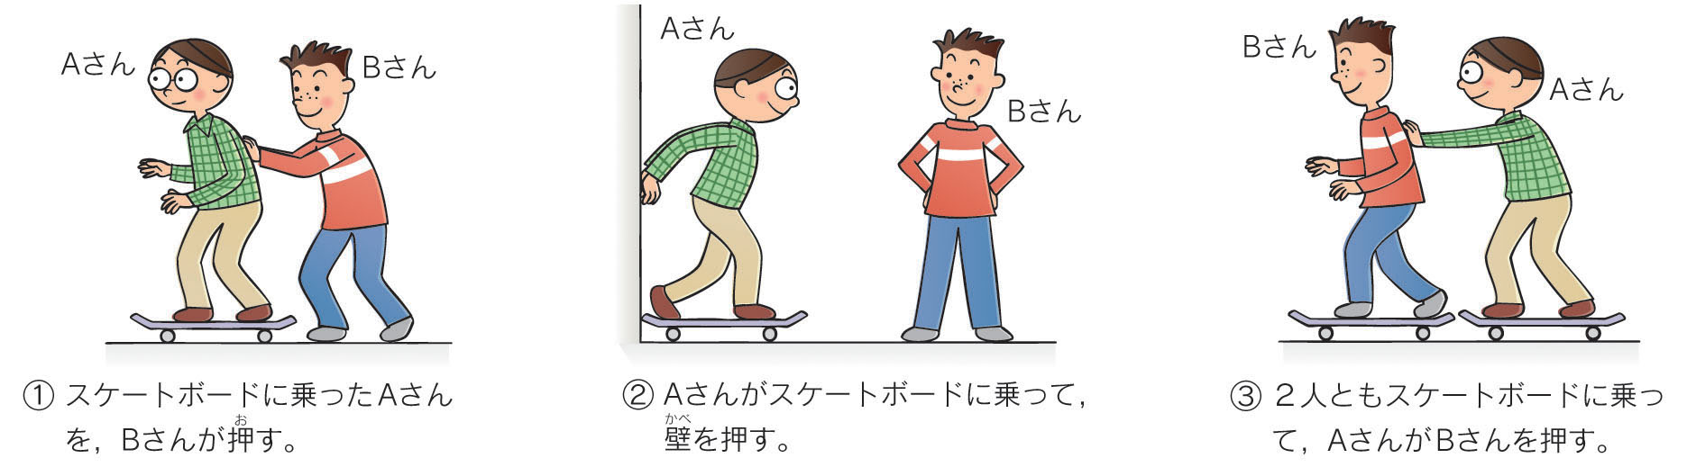
どのように動きますか？力の矢印を書いてみて考えましょう！

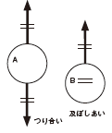
◆読み物1 つり合いとの違い
つり合いは、１つの物体に対してはたらいている、２つの力について考える場合です。
及ぼしあいは、２つの物体が互いに力をはたらかせている場合です。
身近な例では、「つな引き」が「つり合い」の例で、「衝突」が「及ぼしあい」の例です。
一方「つり合い」と「及ぼしあい」の共通点は、2つの力の大きさが同じで、向きが反対、
作用線が同じということです。ただし、力の大きさは「つり合い」の場合、外力でつり合
いがくずれることがありますが、「及ぼしあい」の場合、常に等しくなります。
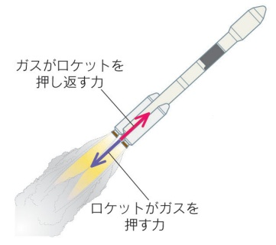
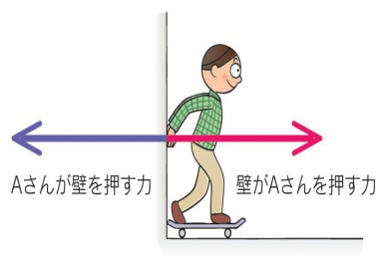
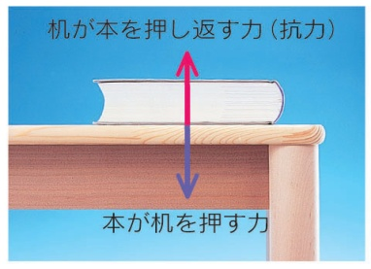

体育祭明けの授業はペットボトルロケットを打ち上げ予定！

３年 組 番 氏名

